**Πάουλ Κλέε**

Ο [Πάουλ Κλέε](https://artclassproject.com/%CF%80%CE%AC%CE%BF%CF%85%CE%BB-%CE%BA%CE%BB%CE%AD%CE%B5/) (1879 - 1940) ήταν Ελβετο-Γερμανός ζωγράφος. Ο Κλέε άρχισε να ζωγραφίζει και να παίζει μουσική από νεαρή ηλικία και να δείχνει πως είναι ιδιαίτερα ταλαντούχος και στα δύο. Υπήρξε μοναδικός ως προς τη ζωγραφική του, χρησιμοποιώντας χρώματα έντονα και γραμμικά και «απεριποίητα» σχήματα που ήταν όμως τόσο συνεπή και ισορροπημένα.

Ο Κλέε ζωγράφιζε τα έργα του με κέφι και χαρά - απλώς άρχιζε να σχεδιάζει και οι γραμμές γίνονταν σχήματα. "Ένας πίνακας" έλεγε "είναι απλώς μια γραμμή που βγήκε για περίπατο" ("A line is a dot that went for a walk"). Στη συνέχεια περνούσε σε χρώματα και σκιές, προσθέτοντας και αφαιρώντας πράγματα μέχρι να νιώσει ότι η δουλειά του βρισκόταν σε ισορροπία.

Δείτε επίσης από το βιβλίο του μαθητή ENOTHTA A: Mορφές από γραμμές, σχήματα και χρώματα Α1. Παντού γραμμές: <http://ebooks.edu.gr/modules/document/file.php/DSGL107/%CE%94%CE%B9%CE%B4%CE%B1%CE%BA%CF%84%CE%B9%CE%BA%CF%8C%20%CE%A0%CE%B1%CE%BA%CE%AD%CF%84%CE%BF/%CE%92%CE%B9%CE%B2%CE%BB%CE%AF%CE%BF%20%CE%9C%CE%B1%CE%B8%CE%B7%CF%84%CE%AE/10-0022-02_Eikastika_A-B-Dim_BM.pdf>

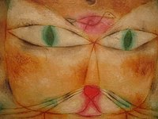

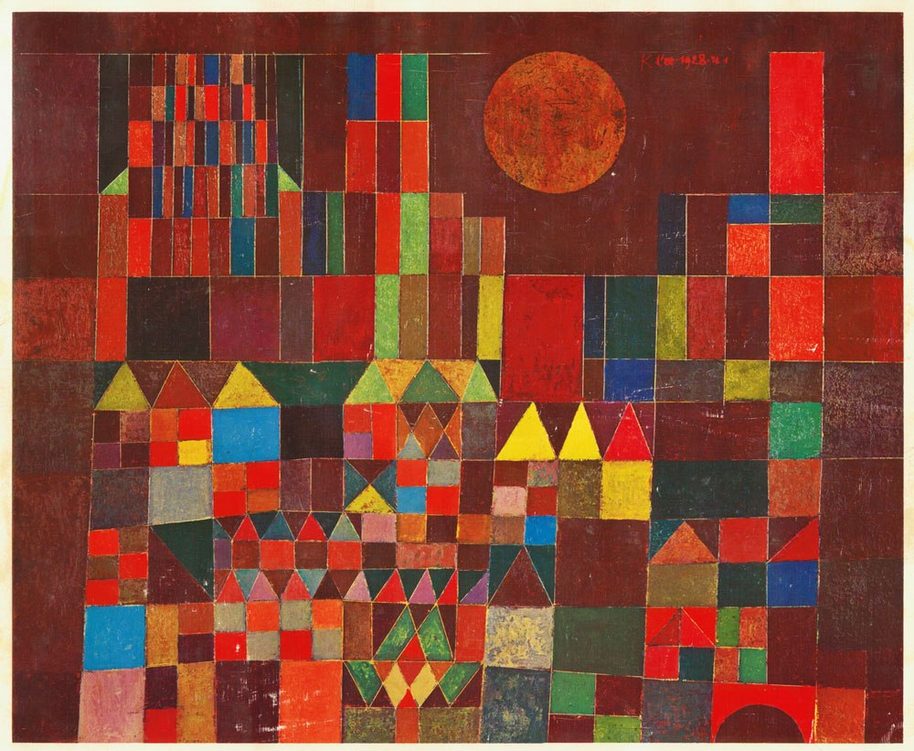

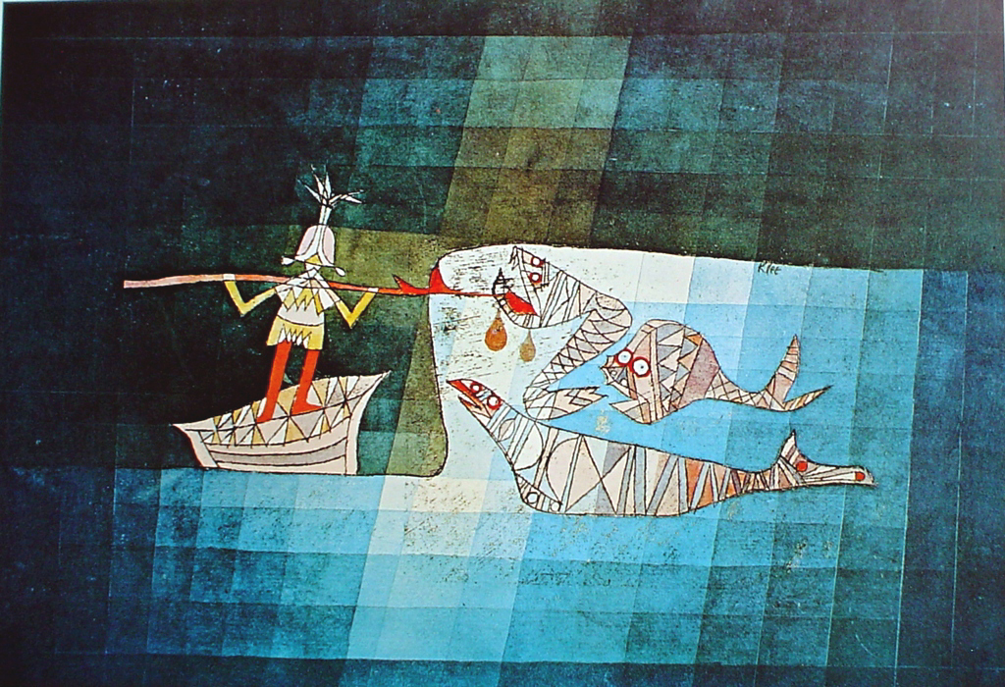

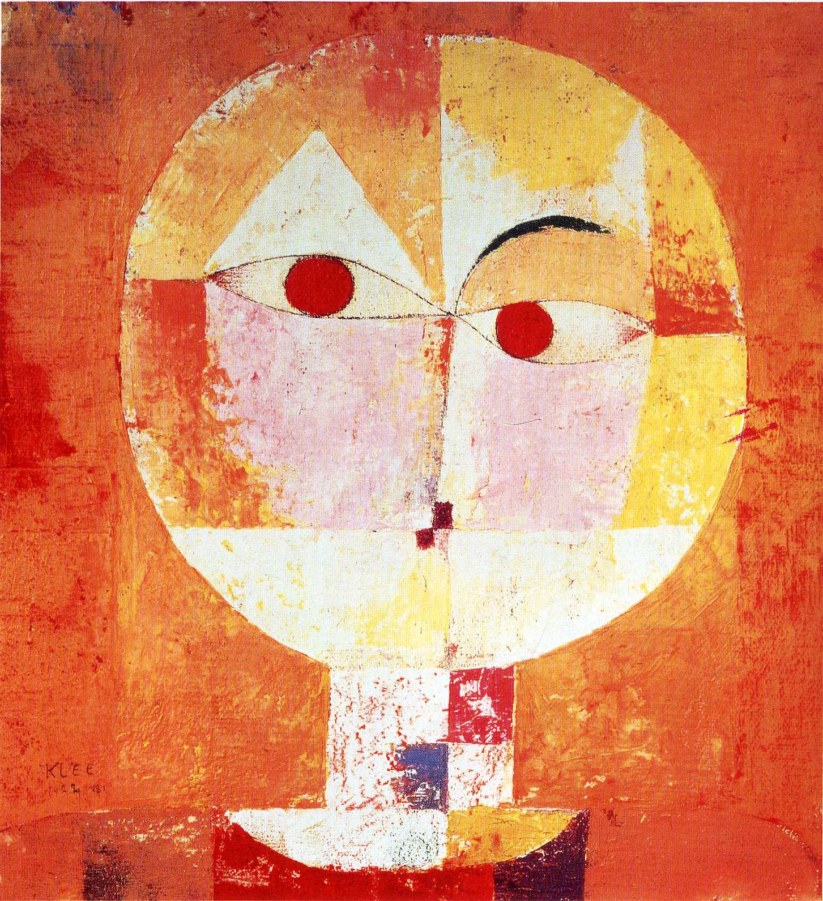

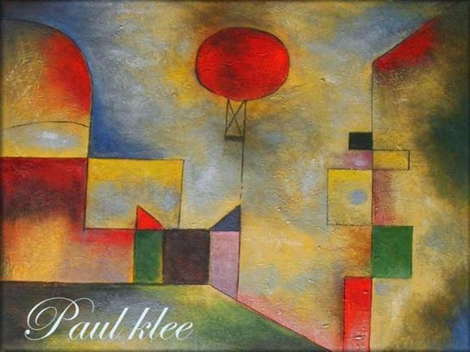

**Δείτε περισσότερα έργα του Κλέε στο kiddle.co**

**Άσκηση:**

Με αφορμή τα έργα του Κλέε και με ότι υλικό έχετε και επιθυμείτε (λαδοπαστέλ, μαρκαδόρους ,ξυλομπογιές) φτιάξτε και εσείς ένα έργο όπου τα σχήματα και οι γραμμές θα κάνουν έναν όμορφο περίπατο.

Ευγενία Γραμμένου